目录

引言 2

二 测试概要 2

三 测试结果及发现 3

（1） 测试1（登录测试） 3

（2）测试2（系统管理测试） 5

（3）测试3（学生用户测试） 12

（4）测试4（老师用户测试） 16

四、对软件功能的结论 18

（1）功能1（系统登录） 18

（2）功能2（管理原模块测试） 18

（3）功能3（学生用户模块测试） 18

（4）功能4（老师用户测试） 18

五、分析摘要 19

六、测试资源消耗 19

# 引言

1. 编写目的

根据测试计划报告,对管理系统进行测试,详细记录测试过程,以对系统的质量进行测评,

为系统设计人员提供BUG依据.

1. 背景

项目名称:校园信息管理系统

任务提出者:林俊龙

项目开发者: 林俊龙 占铖 胡庆源 钱程

梁剑锋 邱文乐 黄熙文 冯天麟

用户: 管理员 老师 学生

1. 定义

A.黑盒测试：黑盒测试也称功能测试，它是通过测试来检测每个功能是否都能正常使用。

在测试中，把程序看作一个不能打开的黑盒子, 在完全不考虑程序内部结构和内部特性的情况下，在程序接口进行测试，它只检查程序功能是否按照需求规格说明书的规定正常使用，程序是否能适当地接收输入数据而产生正确的输出信息。黑盒测试着眼于程序外部结构，不考虑内部逻辑结构，主要针对软件界面和软件功能进行测试。

B.白盒测试：白盒测试也称结构测试或逻辑驱动测试，它是按照程序内部的结构测试程

序，通过测试来检测产品内部动作是否按照设计规格说明书的规定正常进行，检验程序中的每条通路是否都能按预定要求正确工作。 这一方法是把测试对象看作一个打开的盒子，测试人员依据程序内部逻辑结构相关信息，设计或选择测试用例，对程序所有逻辑路径进行测试，通过在不同点检查程序的状态，确定实际的状态是否与预期的状态一致。

1. 参考资料

# 二 测试概要

|  |  |  |
| --- | --- | --- |
| 测试标识符 | 测试内容 | 实际测试工作内容与预先设计的内容的差别 |
| 登录测试 | 检查用户是否合理、合法 | 无 |
| 系统管理测试 | 查询、添加、删除、修改用户部门信息等 | 无 |
| 老师用户测试 | 课程、成绩信息管理 | 无 |
| 学生用户测试 | 便签、查询课程成绩信息管理 | 无 |

# 三 测试结果及发现

## 测试1（登录测试）

系统登录测试汇总表

|  |  |  |  |
| --- | --- | --- | --- |
| 输入 | | | 输出 |
| 用户名 | 密码 | 权限 |
| * | 错误 | * | 登录失败，返回201界面 |
| 错误 | * | * | 登录失败，返回201界面 |
| admin | 123456 | 系统管理员 | 登录成功，进入管理员模块 |
| doctor1 | 123456 | 医生用户 | 登录成功，进入医生模块 |
| user1 | 123456 | 病人用户 | 登录成功，进入用户模块 |

1. 输入：“admin” “11111”

输出要求：返回201界面

输出结果

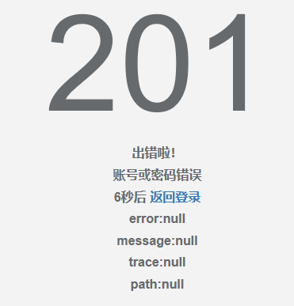

1. 输入：“test” “123456”

输出要求：返回201界面

输出结果：



3． 输入：“admin” “123456”

输出：进入管理员模块

输出结果：进入管理员模块

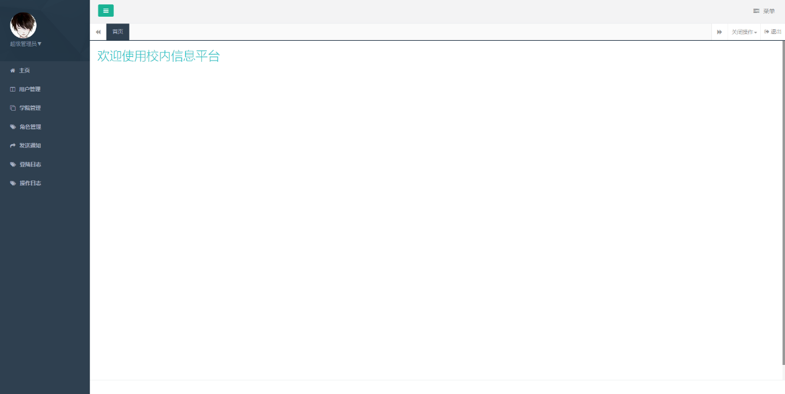

4． 输入：“teacher1” “123456”

输出：进入老师模块

输出结果：进入老师模块

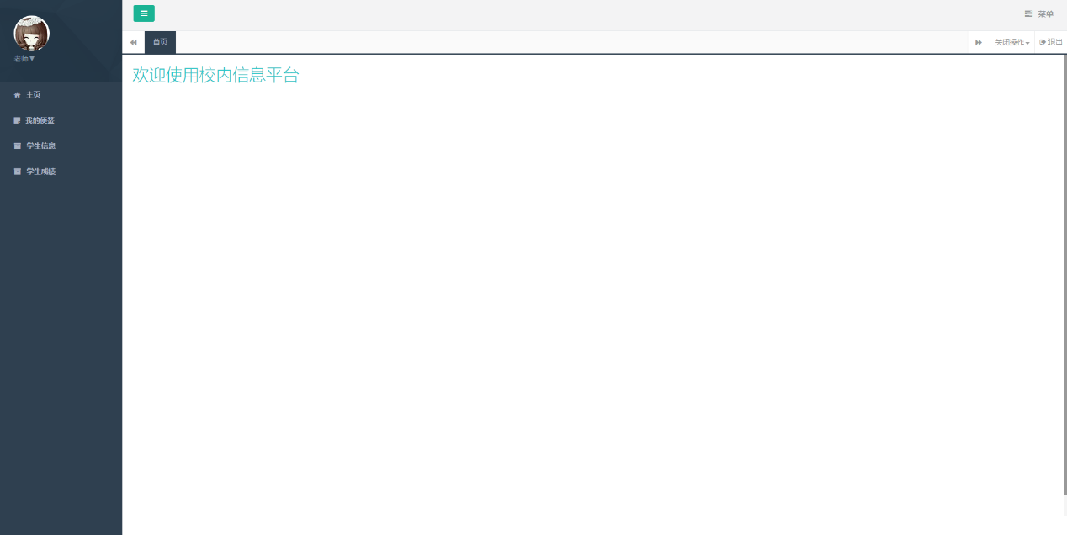

5． 输入：“student1” “123456”

输出：进入管理员模块

输出结果：进入用户模块

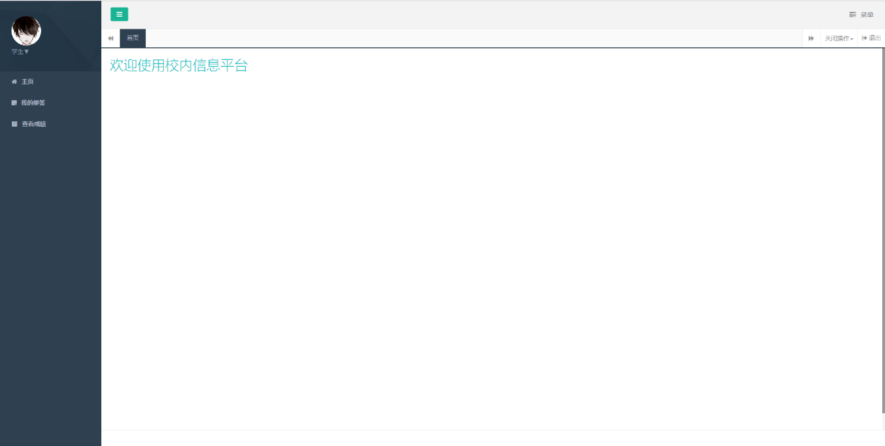

## （2）测试2（系统管理测试）

1、查询用户信息

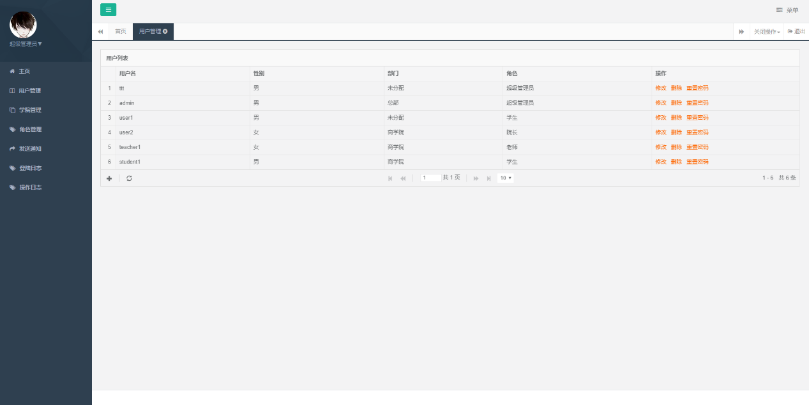

2、添加用户

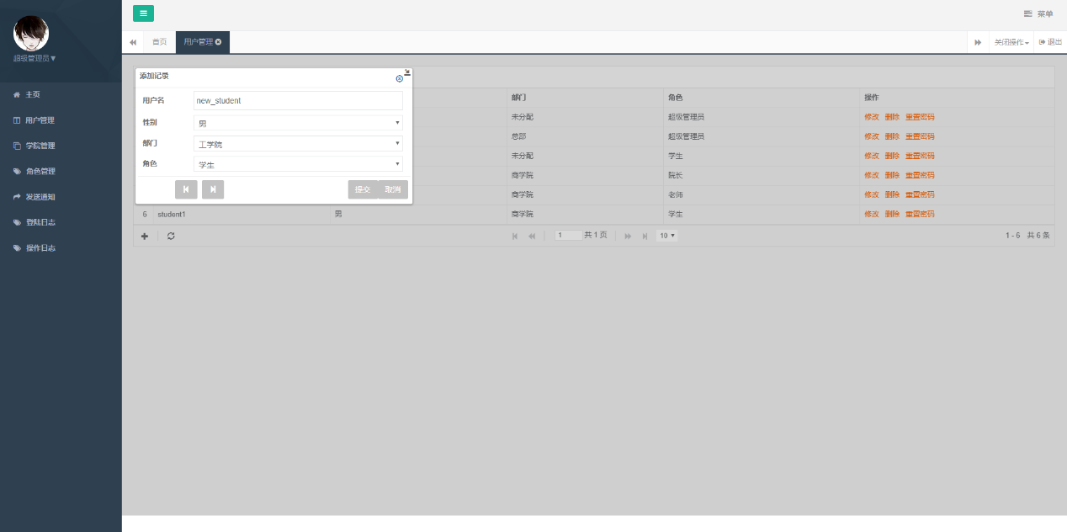

3、删除用户

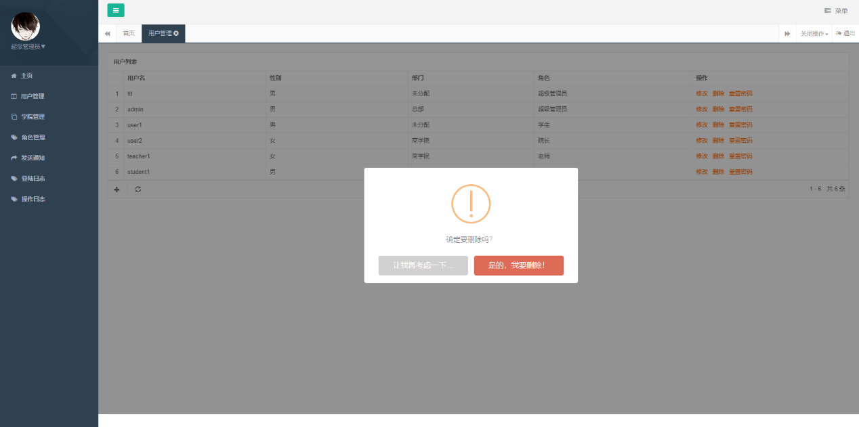

4、修改用户信息

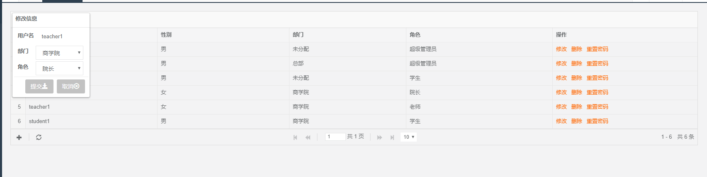

5、查询部门

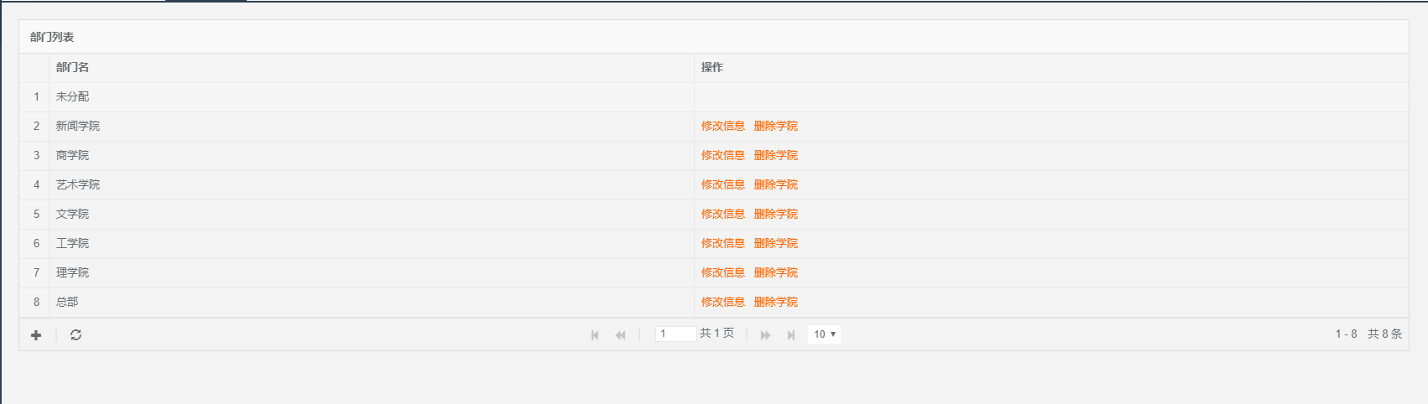

6、添加学院

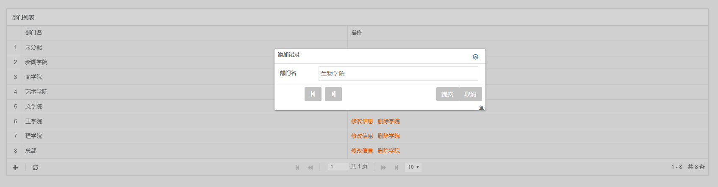

6、修改部门信息

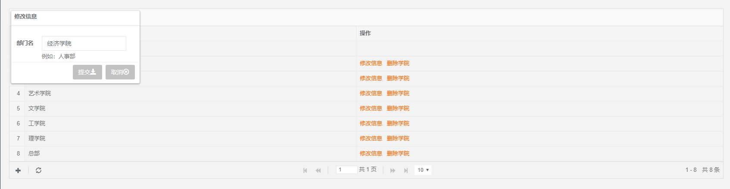

7、删除部门

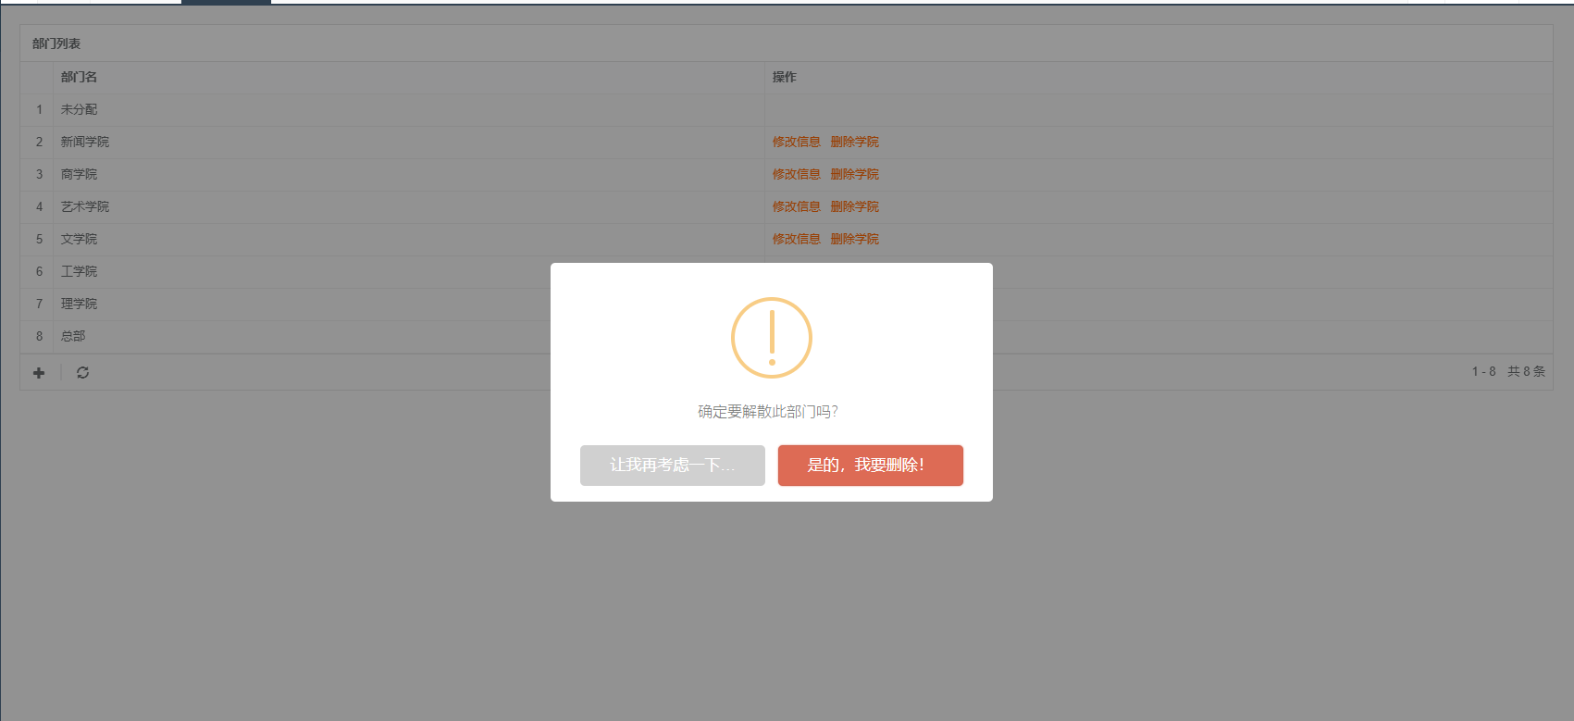

8、查询角色

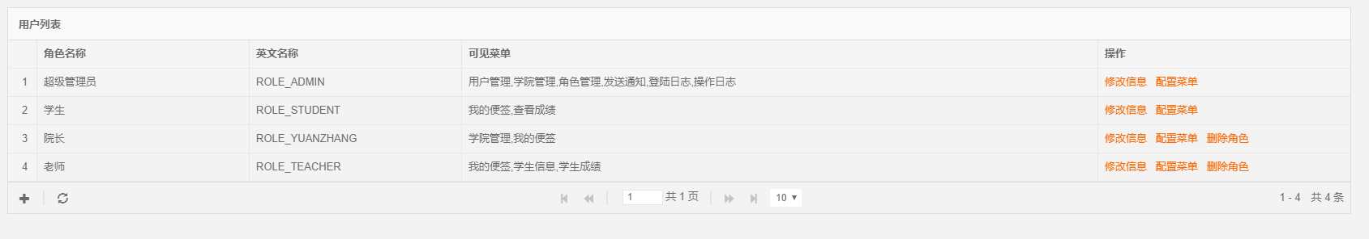

9、添加角色

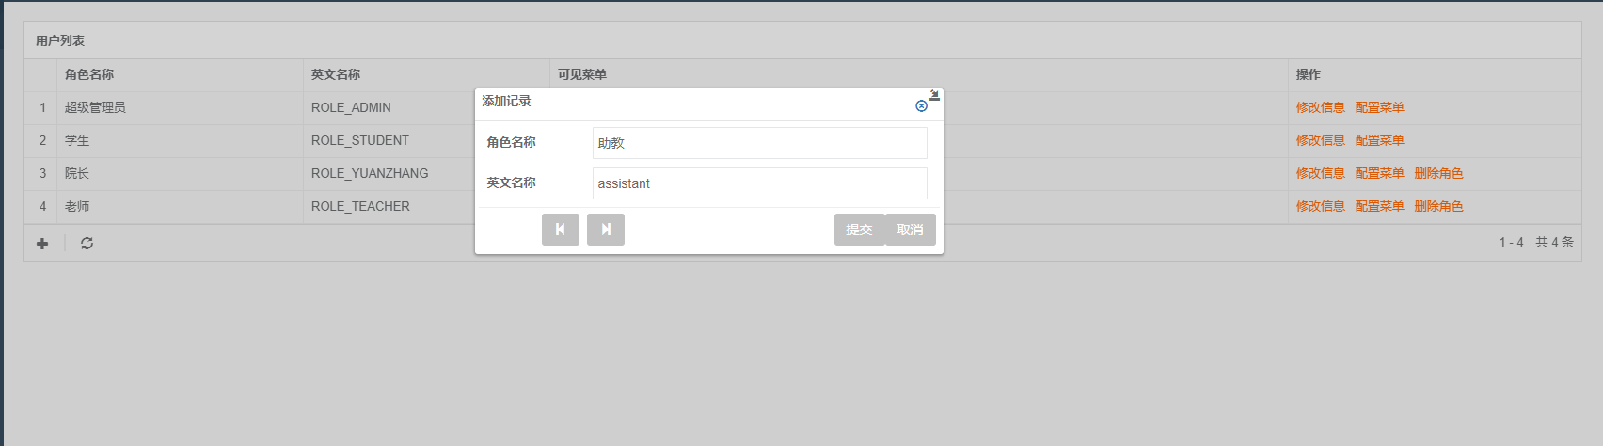

10、修改角色信息

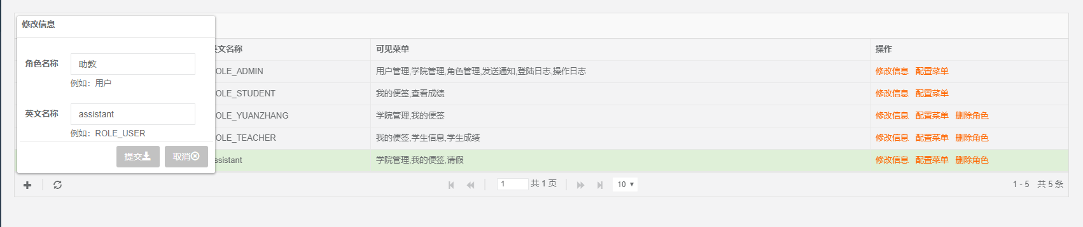

11、修改角色可见菜单

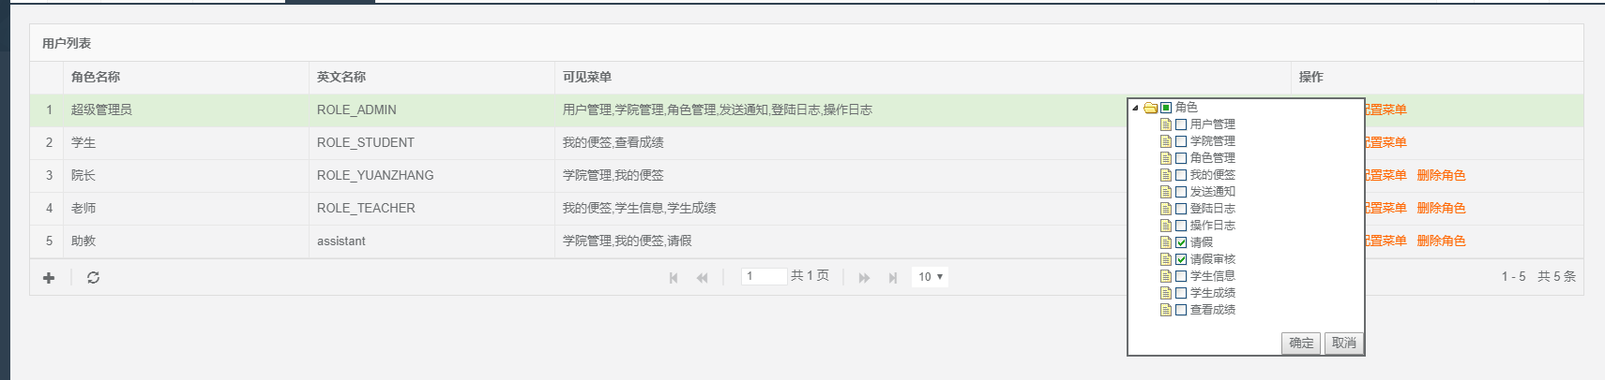

12、删除角色

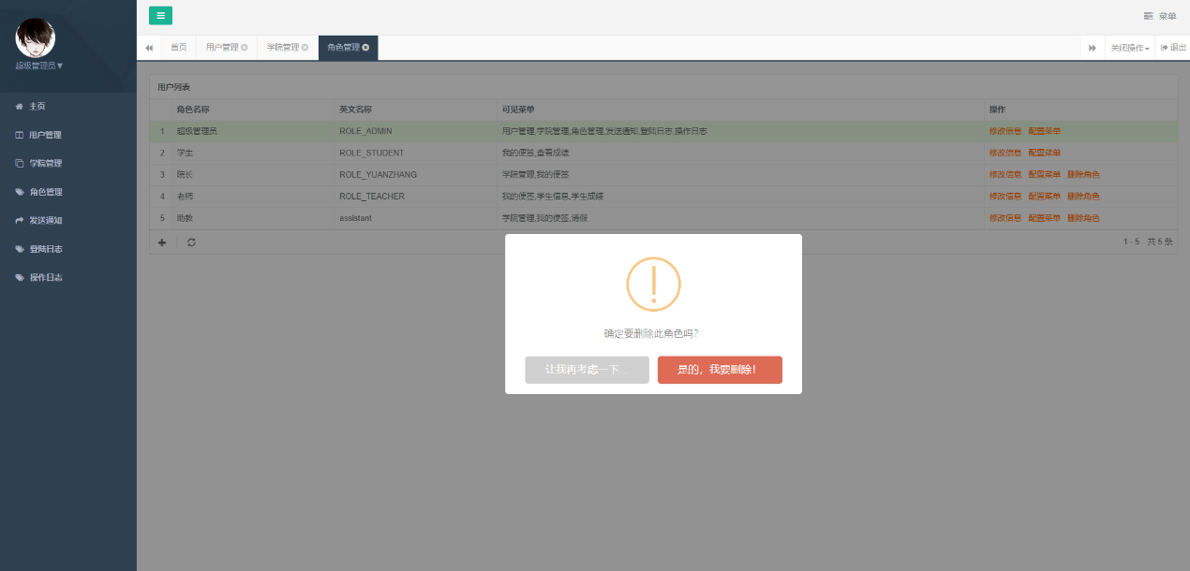

13、发送通知

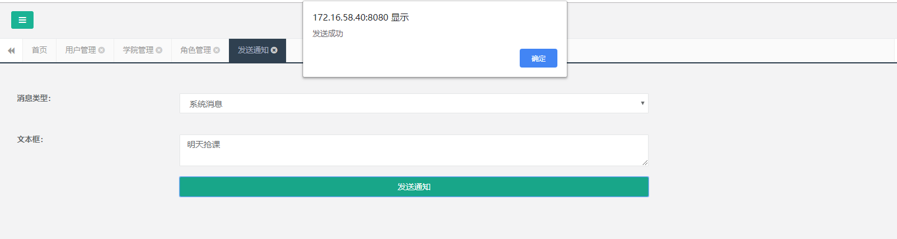

14、查询登录日志

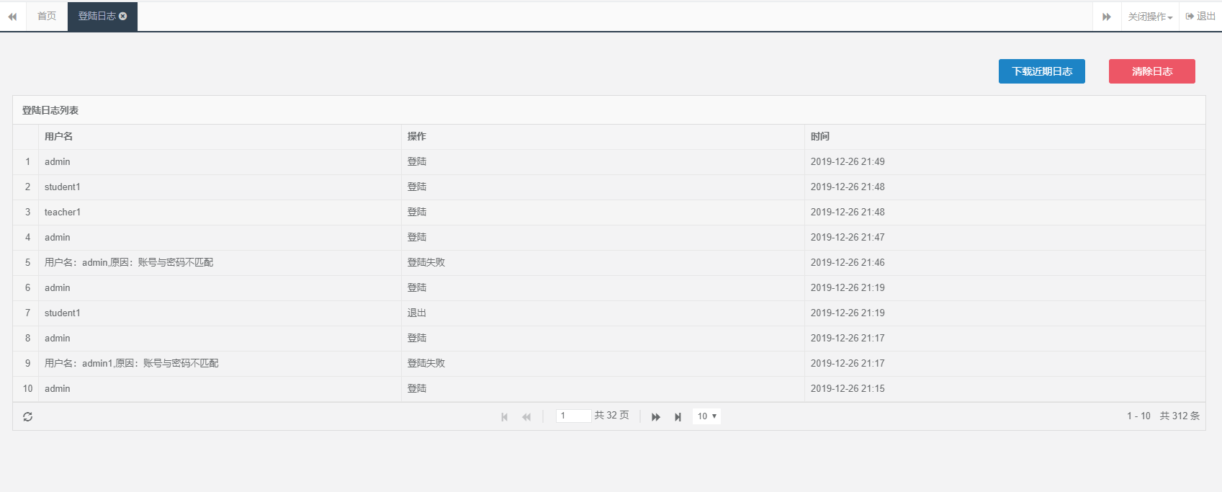

## （3）测试3（学生用户测试）

1、查看标签

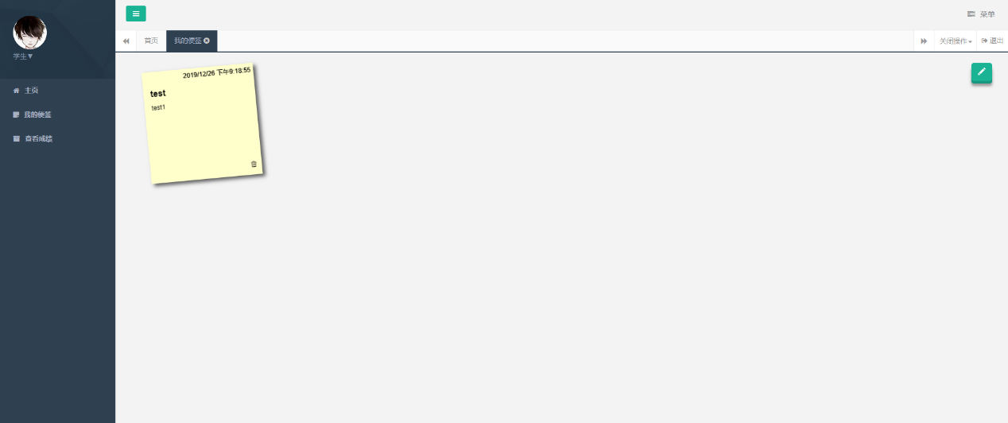

2、添加标签

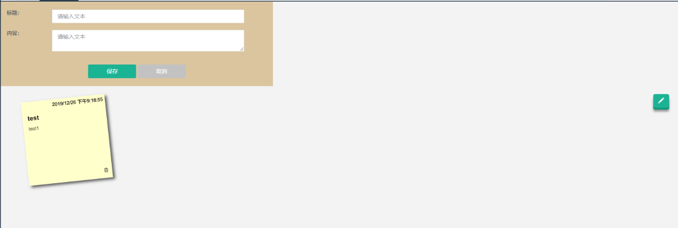

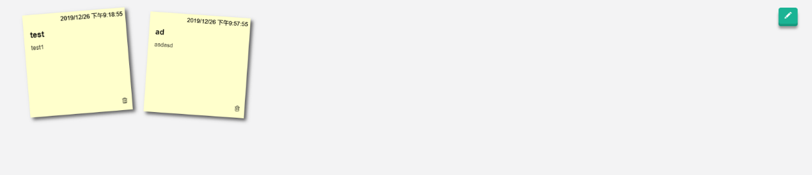

3、查看成绩：

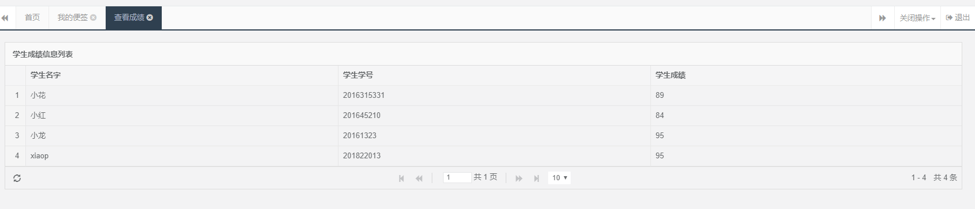

## （4）测试4（老师用户测试）

1、查看标签

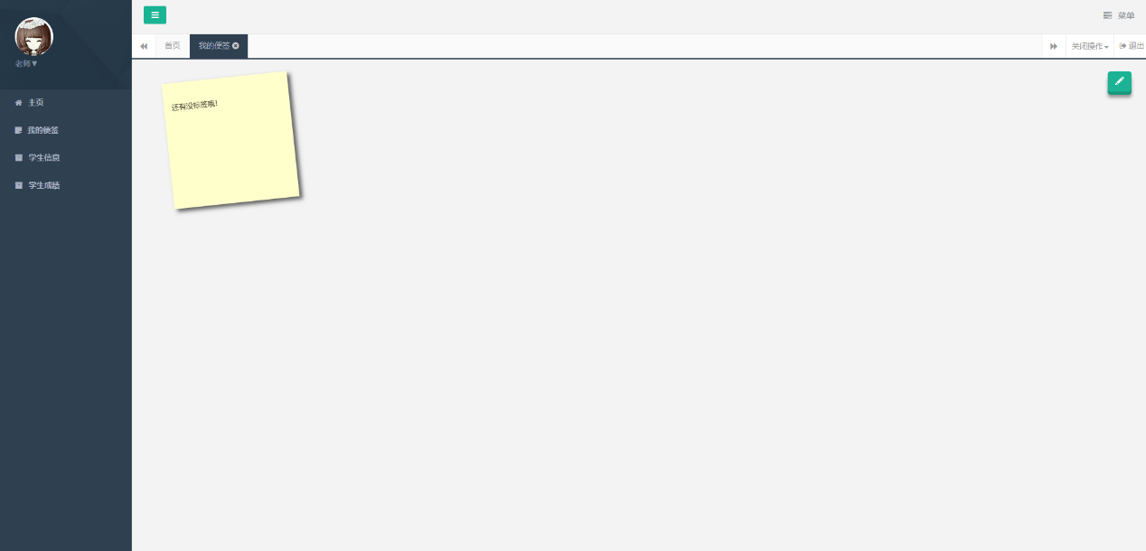

2、添加标签

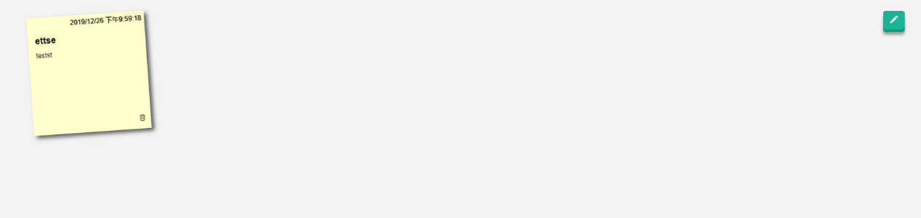

3、查看学生成绩：

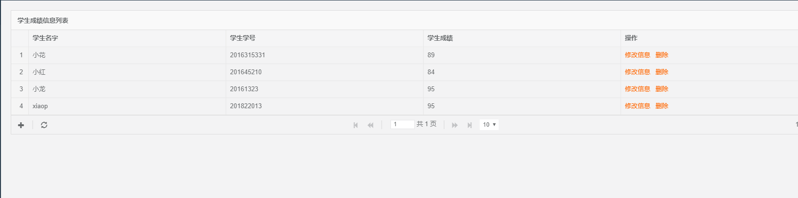

4、修改学生成绩

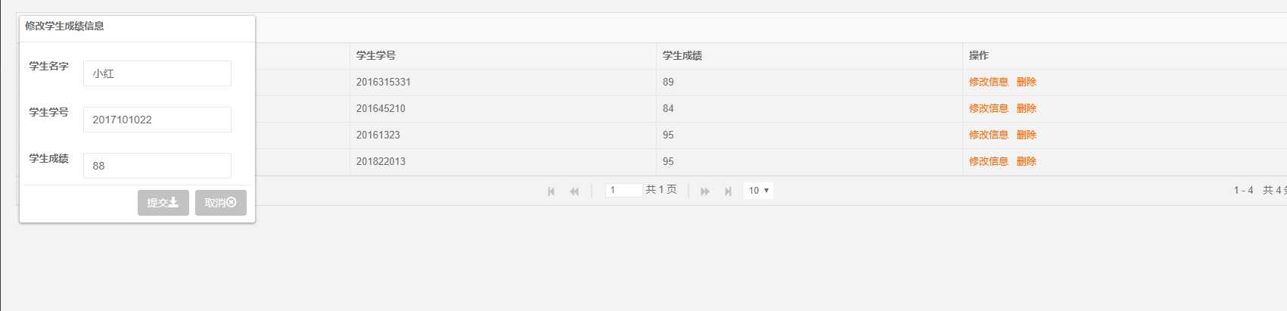

# 四、对软件功能的结论

### （1）功能1（系统登录）

**能力**

在测试过程对于选用的用例基本进行校验，表现良好

**限制**

对于输入的错误信息没有明确提示，均为直接返回201界面

### （2）功能2（管理员模块测试）

**能力**

管理员测试中的各项功能，包括用户管理、学院管理、角色管理、通知发布、日志管理，表现都比较迅速

**限制**

在修改信息界面，没有显示出原先的信息，要手动填写。

### （3）功能3（学生用户模块测试）

**能力**

医生管理模块功能包括查看便签、添加便签、查看成绩

**限制**

查看成绩可以查看所有人的成绩，有待改善

### （4）功能4（老师用户测试）

**能力**

病人管理模块功能包括查看便签、添加便签、查看成绩、修改成绩

**限制**

修改成绩没有显示出原来的信息，有待改善。

# 五、分析摘要

#### （1）能力

针对现实情况，该管理系统对相应模块的操作，能做到基本满足，信息查询速度上能令人满意

#### （2）缺陷和限制

修改信息没有显示出原来的信息，有待改善。

学生查看成绩可以查看所有人的成绩，有待改善

#### （3）建议

a．修改信息可以将原先的信息显示出来，便于修改

b．减少学生查看成绩的权限。

c．对模块进行补充，完善模块建议拥有的信息

#### （4）评价

该校内信息系统基本实现了对校内信息的管理，没有功能上的缺陷，但是仍然有一些小细节需要完善。

# 六、测试资源消耗

人员测试数量：1人

机时消耗：三小时